INSTITUTO NACIONAL SAN LUIS
DESARROLLO DE SOFTWARE
PROYECTO TECNOLÓGICO
SISTEMA DE GESTIÓN DE
LIBRERÍA Y BIBLIOTECA SAN LUIS
FUNCIONES PRINCIPALES
Préstamos • Devoluciones • Reservas • Revistas • Catálogo • Inventario • Equipos electrónicos • Usuarios • Reportes

No. | Nombres | Apellidos | NIE | No. Lista
1 | Kelvin Alexis Aparicio Diaz | Aparicio Diaz | 4661071 | #3
2 | Byron Ernesto | Acevedo Guzmán | 19941331 | #1
3 | Mauricio Alejandro | Bonilla Peña. | 20157850 | #4
4 | Mario salvador | García Sánchez | 3634296 | #14
5 | Bradley Jovel | Vasquez. | 1908053 | #22
6 | Cristopher Geovanny | Lopez Valle | 20079103 | #23

Docente: Edelmira Liduvina Ponce Duran
Fecha de Entrega: 12/6/2026

Contenido
1. Planteamiento del problema 3
Por esta razón se plantea desarrollar un sistema de gestión que permita: 3
2. Objetivos 4
Objetivo general 4
Objetivos específicos 4
3. Justificación 5
Beneficiarios del proyecto 5
4. Marco teórico 6
Recursos administrados 6
5. Análisis de requisitos 7
Requisitos funcionales 7
Requisitos no funcionales 7
6. Diseño del sistema 8
Módulos propuestos 8
Ejemplo de proceso de préstamo 8
7. Implementación / Desarrollo 9
Funciones principales que puede contener el sistema 9
Ejemplo de lógica de préstamo 9
8. Pruebas 10
9. Resultados 11
Impacto esperado 11
10. Conclusión 12
11. Documentación 13
Ingreso al sistema 13
Registrar un préstamo 13
Registrar una devolución 13
Mantenimiento de la información 13
Datos de ejemplo 13
12. Anexos 14

1. Planteamiento del problema
Identificación de la necesidad
Una librería y biblioteca maneja diariamente una gran cantidad de información: libros, revistas, usuarios, préstamos, devoluciones, reservas, materiales de consulta y equipos electrónicos. Cuando estos datos se registran únicamente en cuadernos o archivos separados, puede ser difícil conocer rápidamente qué material está disponible, quién lo tiene prestado o cuándo debe devolverse.
También pueden presentarse problemas al controlar computadoras, tabletas, proyectores, impresoras u otros dispositivos que se utilizan dentro de la institución. Sin un registro organizado, se puede perder información sobre el estado, ubicación o disponibilidad de estos equipos.
PROBLEMA CENTRAL
Falta de un sistema integrado que permita administrar en un solo lugar el catálogo, los usuarios, los préstamos y devoluciones, las revistas, las reservas, el inventario y los equipos electrónicos.

Por esta razón se plantea desarrollar un sistema de gestión que permita:
- Consultar rápidamente los materiales disponibles.
- Registrar préstamos y devoluciones de libros y revistas.
- Controlar reservas y fechas de devolución.
- Registrar y consultar equipos electrónicos.
- Mantener organizado el inventario.
- Generar reportes básicos para facilitar la administración.

2. Objetivos
Lo que se pretende lograr con el proyecto

Objetivo general
Diseñar y desarrollar un sistema de gestión para una librería y biblioteca que permita organizar sus recursos, controlar préstamos y devoluciones, administrar revistas y equipos electrónicos y facilitar la consulta de información.

Objetivos específicos
- Crear un catálogo digital para registrar libros, revistas y otros materiales.
- Registrar usuarios y mantener actualizada su información básica.
- Implementar un módulo de préstamos y devoluciones.
Meta | Resultado esperado
Catálogo | Información organizada y fácil de consultar.
Préstamos | Registro de usuario, recurso y fecha.
Devoluciones | Actualización automática de disponibilidad.
Equipos | Control de existencia y estado.
Reportes | Información resumida para apoyar decisiones.

3. Justificación
Importancia de resolver el problema
El proyecto es importante porque una administración organizada permite aprovechar mejor los recursos de una librería y biblioteca. Un sistema digital puede reducir el tiempo empleado en buscar información y disminuir errores ocasionados por registros manuales.
La solución también permite tener un mayor control de los préstamos. Al registrar quién recibe un material, cuándo lo recibe y cuándo debe devolverlo, el personal puede consultar el estado de los recursos con mayor facilidad.
Además, integrar los equipos electrónicos en el inventario ayuda a conocer qué dispositivos existen, si están disponibles, si están en mantenimiento y quién los tiene asignados. Esto es especialmente útil cuando los recursos tecnológicos son compartidos por diferentes usuarios.
BENEFICIO PRINCIPAL
Centralizar la información permite trabajar de forma más ordenada, rápida y segura, facilitando la atención a los usuarios y el control de los recursos.

Beneficiarios del proyecto
- Personal encargado de la librería y biblioteca.
- Estudiantes que consultan o solicitan materiales.
- Docentes que utilizan libros, revistas y equipos tecnológicos.
- Administración de la institución, mediante reportes y control del inventario.

4. Marco teórico
Conceptos que sirven de base para el proyecto
Concepto | Descripción
Sistema de información | Conjunto de elementos que permite registrar, procesar, almacenar y consultar información.
Base de datos | Espacio estructurado donde se almacenan datos de libros, usuarios, préstamos, revistas y equipos.
Inventario | Registro de los recursos disponibles y de su estado.
Préstamo | Proceso mediante el cual un usuario recibe un recurso por un periodo determinado.
Devolución | Registro que confirma el regreso de un recurso y actualiza su disponibilidad.
Reserva | Solicitud de un recurso para utilizarlo cuando vuelva a estar disponible.
Catálogo | Listado organizado de materiales que facilita la búsqueda y consulta.
Interfaz de usuario | Parte visual del sistema mediante la cual el usuario interactúa con las funciones.

Recursos administrados
- Libros y textos escolares
- Revistas y publicaciones
- Material de consulta
- Computadoras y laptops
- Tabletas
- Impresoras
- Proyectores y otros equipos audiovisuales
Para el desarrollo pueden utilizarse tecnologías de desarrollo web como HTML para la estructura, CSS para la presentación visual y JavaScript para la lógica y las interacciones. También puede utilizarse una base de datos para almacenar la información de manera organizada.

5. Análisis de requisitos
Qué debe hacer el sistema

Requisitos funcionales
Código | Función | Descripción
RF-01 | Registrar usuarios | Crear, consultar y actualizar datos de los usuarios.
RF-02 | Gestionar catálogo | Registrar libros, revistas y materiales.
RF-03 | Préstamos | Registrar usuario, recurso, fecha de préstamo y fecha prevista de devolución.
RF-04 | Devoluciones | Registrar el retorno y cambiar la disponibilidad del recurso.
RF-05 | Reservas | Crear y consultar reservas.
RF-06 | Equipos | Registrar dispositivos y su estado.
RF-07 | Inventario | Consultar existencias y disponibilidad.
RF-08 | Búsqueda | Buscar por nombre, código, categoría o autor.
RF-09 | Reportes | Mostrar información resumida de la gestión.

Requisitos no funcionales
- La interfaz debe ser sencilla y fácil de comprender.
- La información debe mantenerse organizada y consistente.
- Las operaciones deben mostrar mensajes claros al usuario.
- El sistema debe funcionar correctamente en un navegador moderno.
- El diseño debe adaptarse a computadoras y, de ser posible, a dispositivos móviles.

6. Diseño del sistema
Cómo se va a construir
El sistema se plantea mediante módulos para que cada función tenga un espacio definido. La pantalla principal puede mostrar accesos al catálogo, préstamos, devoluciones, revistas, equipos, usuarios, inventario y reportes.

Módulos propuestos
Módulo | Función
Inicio | Resumen de información y accesos rápidos.
Catálogo | Consulta y administración de libros y materiales.
Revistas | Registro de publicaciones, números y disponibilidad.
Préstamos | Creación y consulta de préstamos.
Devoluciones | Registro de materiales devueltos.
Reservas | Control de solicitudes de materiales.
Equipos | Registro de computadoras, tabletas, impresoras y otros dispositivos.
Usuarios | Información básica de estudiantes, docentes y personal.
Inventario | Existencias, estado y ubicación.
Reportes | Consultas generales para la administración.

FLUJO PRINCIPAL
Usuario → búsqueda del recurso → disponibilidad → préstamo o reserva → registro → devolución → actualización del inventario.

Ejemplo de proceso de préstamo
- El encargado busca al usuario.
- Selecciona el libro, revista o equipo.
- El sistema verifica la disponibilidad.
- Se registra la fecha de préstamo y la fecha prevista de devolución.
- El recurso cambia a estado “Prestado”.
- Al devolverlo, el sistema cambia nuevamente a “Disponible”.

7. Implementación / Desarrollo
Construcción de la solución
Durante la implementación se desarrollan las pantallas y funciones definidas en el diseño. El sistema debe permitir que cada operación actualice la información correspondiente, evitando que un recurso aparezca como disponible cuando se encuentra prestado.

Funciones principales que puede contener el sistema
Función | Propósito
registrarUsuario() | Guarda la información básica de un usuario.
agregarRecurso() | Registra un libro, revista u otro material.
realizarPrestamo() | Crea un préstamo y actualiza el estado del recurso.
registrarDevolucion() | Registra una devolución y libera el recurso.
crearReserva() | Registra una solicitud de reserva.
registrarEquipo() | Agrega un equipo electrónico al inventario.
buscarRecurso() | Localiza recursos mediante diferentes criterios.
generarReporte() | Organiza información para su consulta.

Ejemplo de lógica de préstamo
PSEUDOCÓDIGO
SI el recurso está disponible
registrar préstamo
cambiar estado a “Prestado”
SI NO
mostrar “Recurso no disponible”
FIN SI

La implementación debe comprobar los datos antes de guardarlos. Por ejemplo, no debe permitirse crear un préstamo sin usuario, recurso o fecha. De esta forma se mantiene la información más completa.

8. Pruebas
Comprobar que el sistema funciona correctamente
Las pruebas permiten verificar que cada módulo responde de acuerdo con los requisitos. Se realizan casos normales y casos en los que se ingresan datos incompletos o un recurso no disponible.
ID | Prueba | Entrada | Resultado esperado
T-01 | Registrar usuario | Datos completos | Usuario registrado
T-02 | Registrar libro | Libro disponible | Libro aparece en catálogo
T-03 | Préstamo | Libro disponible | Estado cambia a Prestado
T-04 | Préstamo | Libro ya prestado | Sistema informa que no está disponible
T-05 | Devolución | Préstamo existente | Estado cambia a Disponible
T-06 | Reserva | Recurso no disponible | Reserva queda registrada
T-07 | Equipo | Registrar computadora | Equipo aparece en inventario
T-08 | Búsqueda | Nombre o código | Sistema muestra coincidencias

CRITERIO DE ACEPTACIÓN
Una función se considera correcta cuando produce el resultado esperado, muestra mensajes claros y mantiene actualizada la información relacionada.

9. Resultados
Resultados esperados del proyecto
Al finalizar el desarrollo se espera contar con una herramienta que permita administrar de manera centralizada los principales recursos de la librería y biblioteca.
Área | Resultado
Organización | La información de libros, revistas y equipos queda agrupada.
Control | Los préstamos y devoluciones pueden consultarse.
Disponibilidad | El sistema identifica recursos disponibles o prestados.
Inventario | Los equipos electrónicos pueden registrarse y controlarse.
Atención | La búsqueda de recursos puede realizarse con mayor rapidez.
Información | Los reportes facilitan conocer el estado general del sistema.

Impacto esperado
- Reducir el uso de registros manuales.
- Evitar confusiones sobre materiales prestados.
- Mejorar el control de los equipos tecnológicos.
- Facilitar la consulta de revistas y materiales.
- Dar una base para futuras mejoras, como notificaciones o cuentas de usuario.

10. Conclusión
Cierre del proyecto
El desarrollo de un sistema de gestión para una librería y biblioteca permite aplicar conocimientos de análisis, diseño, programación y pruebas para resolver una necesidad real. La propuesta integra funciones como catálogo, préstamos, devoluciones, reservas, revistas, inventario y administración de equipos electrónicos.
Con una solución de este tipo, la información puede mantenerse más ordenada y ser consultada con mayor rapidez. Además, el control de los recursos tecnológicos ayuda a conocer qué equipos están disponibles, prestados o en mantenimiento.
En conclusión, el proyecto demuestra cómo el desarrollo de software puede utilizarse para mejorar procesos cotidianos dentro de una institución. La propuesta también puede ampliarse posteriormente con nuevas funciones según las necesidades de los usuarios.
CONCLUSIÓN GENERAL
La solución propuesta busca convertir la gestión de la librería y biblioteca en un proceso más organizado, accesible y eficiente mediante el uso de tecnología.

11. Documentación
Guía básica para utilizar el sistema

Ingreso al sistema
- Abrir el sistema desde el navegador o equipo autorizado.
- Ingresar al menú principal.
- Seleccionar el módulo que se desea utilizar.

Registrar un préstamo
- Buscar el usuario.
- Seleccionar el material o equipo.
- Comprobar que esté disponible.
- Registrar la fecha de préstamo y devolución.
- Guardar la operación.

Registrar una devolución
- Buscar el préstamo activo.
- Seleccionar la opción Devolución.
- Comprobar el estado del recurso.
- Guardar la devolución.
- Verificar que el recurso vuelva a estar disponible.

Mantenimiento de la información
Se recomienda revisar periódicamente el inventario, actualizar los datos de los usuarios, comprobar el estado de los equipos y realizar respaldos de la información. También se deben probar las funciones principales después de realizar cambios importantes.

Datos de ejemplo
Recurso | Categoría | Estado
Python básico | Programación | Disponible
Revista Ciencia y Tecnología | Revistas | Disponible
Laptop de consulta | Equipo electrónico | Disponible
Tableta educativa | Equipo electrónico | Mantenimiento
Introducción a HTML | Desarrollo web | Prestado

12. Anexos
Imágenes y ejemplos relacionados con una librería y biblioteca
Anexo A. Espacio de lectura y estanterías
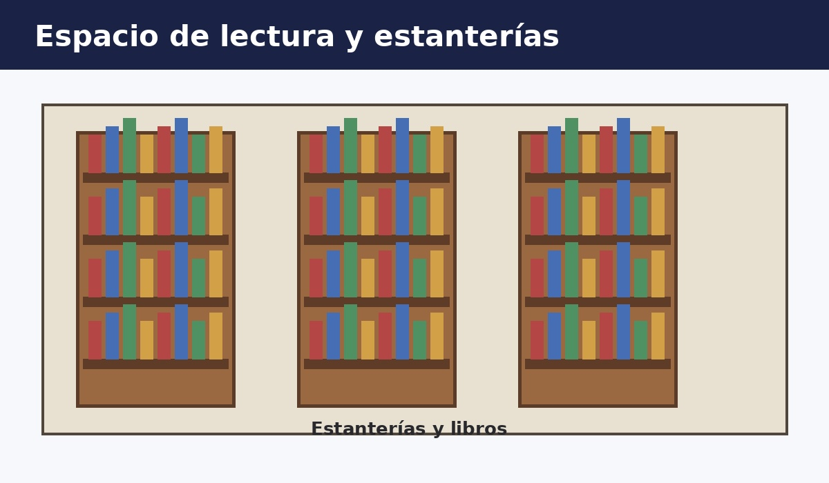
Ilustración de estanterías y organización de libros.

Anexo B. Equipo informático
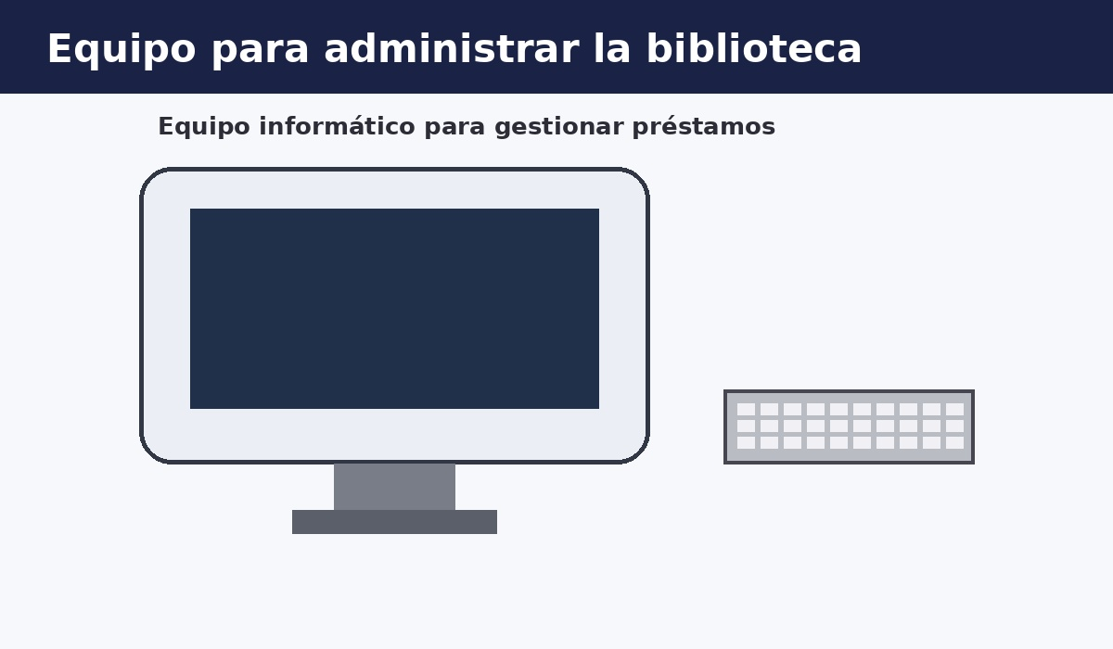
Ejemplo de computadora utilizada para administrar el sistema.

Recursos y funciones de la librería
Anexo C. Revistas y publicaciones
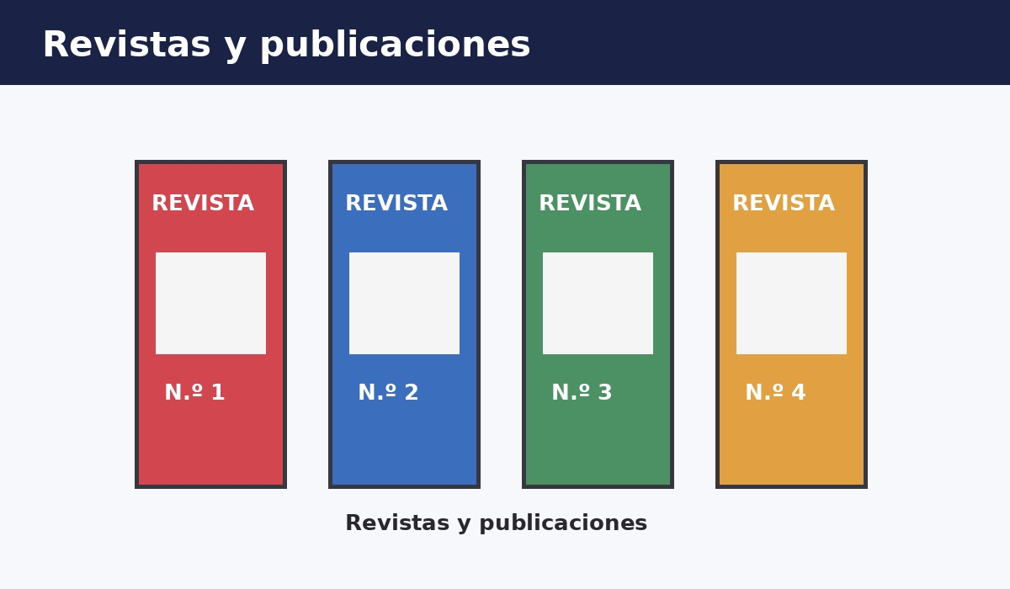
Ejemplo de publicaciones que pueden registrarse en el catálogo.
Anexo D. Equipos electrónicos
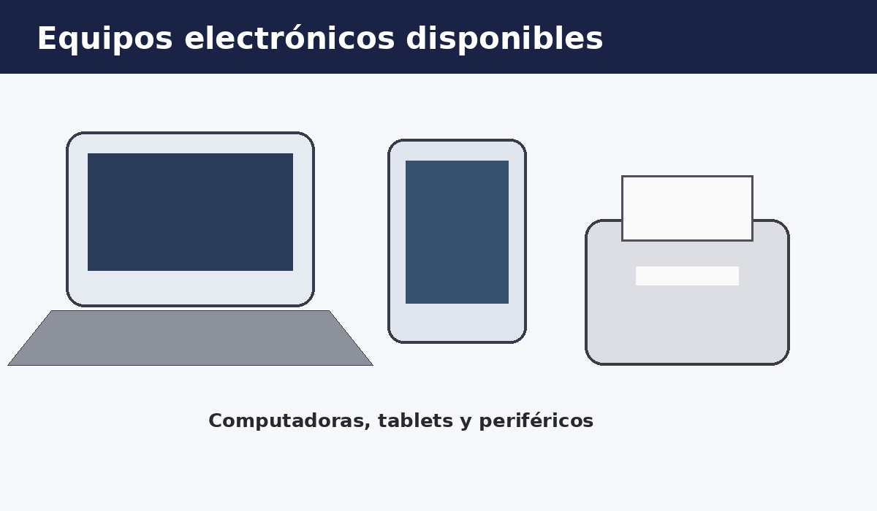
Computadoras, tabletas e impresor

Préstamos y devoluciones
Anexo E. Control de préstamos y devoluciones
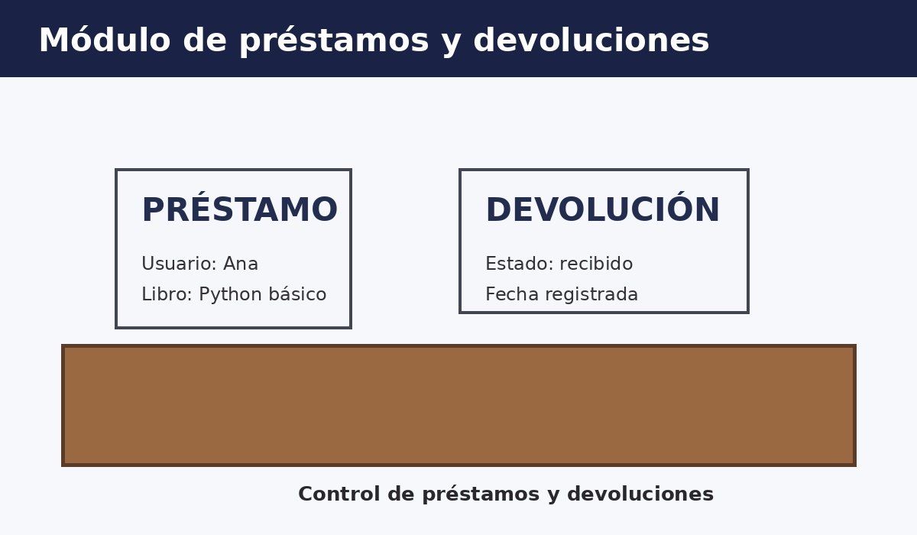
Ejemplo visual de información que puede manejar el módulo de préstamos.

